Армянские подвижные игры
«Цветы и ветерки»
Цель игры: развитие двигательных качеств, внимания, выдержки.
В середине игровой площадки на расстоянии 2 м проводятся две черты. За ними на расстоянии 10—15 м проводятся еще две черты. Выбираются две команды: цветы и «ветерки». Каждая из команд стоит перед внутренней чертой лицом к команде соперников.
Игру начинают «цветы», заранее выбрав себе имя — название цветка. Они говорят: «Здравствуйте, ветерки!» «Здравствуйте, цветы!» — отвечают ветерки. «Ветерки, ве­терки, угадайте наши имена», — вновь говорит «цветы».
«Ветерки» начинают угадывать названия «цветов». И как только угадывают, цветы убегают за вторую черту. «Ветерки» их догоняют.
Правила игры:
очки определяются по числу пойманных цветов;
победителя определяют по условленной сумме очков;
после одной игры команды меняются ролями.
Категория: Армянские народные игры
Развивает: внимание, выдержку, двигательные навыки
«Пастух»
Цель игры: развитие внимания, ловкости, быстроты реакции.
На игровой площадке чертится линия — ручеек, по одну сторону от которого собираются выбранные пастух и овцы, по другую сидит волк. Овцы стоят позади пастуха, обхватив друг друга за пояс.
Волк обращается к пастуху со словами: «Я волк горный, унесу!» Пастух отвечает: «А я пастух смелый, не отдам». После этих слов пастуха волк перепрыгивает через ручеек и старается дотянуться до овец. Пастух, расставив руки в стороны, защищает овец от волка, не давая ему возможности дотронуться до них. В случае удачи волк уводит добычу с собой. Игра начинается сначала, но меняются роли.
Правила игры:
волк переходит линию только после слов пастуха «не отдам»;
овца, до которой дотронулся волк, должна без сопротивления идти за волком.
Категория: Армянские народные игры
Развивает: быстроту реакции, внимание, ловкость
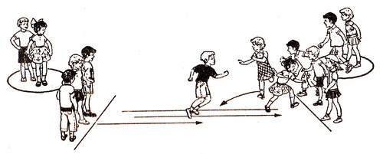
«Похитители огня»
Цель игры: развитие ловкости, быстроты; укрепление костно-мышечного аппарата ног.
На игровой площадке прямоугольной формы (длина — 30—40 м, ширина — 15—20 м) в каждом углу чертится круг диаметром 2—4 м. Круги обозначают крепость. Внутри игровой площадки чертятся линии опасности (или линии огня) длиной 2—3 м. Играющие делятся на команды по 10—15 человек. Каждая команда располагается вдоль своей линии опасности. Команды выбирают капитанов и отличительный знак (элемент национального костюма). По жребию выбирается команда, начинающая игру первой. По определенному сигналу капитан команды, начинающей игру, подходит к противникам, легким ударом по руке любого из игроков берет огонь и убегает к своей границе. Тот бежит за ним, стараясь поймать, пока первый игрок не добежит до границы. Если убегающего игрока поймают, он становится пленником и его сажают в крепость противника. Если же не удается догнать убегающего, а догоняющий игрок доходит уже до линии опасности, то из команды соперника выбегает другой игрок и старается взять в плен догоняющего.
Правила игры:
игра продолжается до тех пор, пока все игроки какой-либо команды не окажутся в плену;
преследователь должен догонять противника до линии опасности, откуда начали игру;
преследователь, догнавший убегавшего, становится носителем огня. Он может подойти к шеренге противника и, ударив по руке любого игрока, убежать обратно к своей границе как начинающий игру;
пленники освобождаются в том случае, когда их друг, получив огонь от соперника, беспрепятственно проходит в крепость и касается их рукой: они все быстро бегут к своей границе.
Категория: Армянские народные игры
Развивает: быстроту движения, ловкость
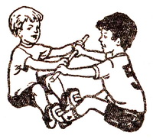
«Перетягивание палки»
Цель игры: развитие силы, выдержки, укрепление мышц туловища.
Два игрока садятся на пол друг против друга, упираясь ступнями. В руки они берут палку (можно веревку, ремешок, или просто держаться за руки). При этом одна рука находится в середине палки, другая с краю. По сигналу игроки начинают тянуть друг друга, стараясь поднять соперника па ноги.
Правила игры: выигрывает тот игрок, которому удается поднять противника на ноги. Выигравший имеет право продолжить игру со следующим игроком.
Категория: Армянские народные игры
Развивает: выдержку, силу
«Крепость»
Цель игры: развитие сообразительности, ловкости, согласованности движения.
Игроки делятся на две команды. По жребию определяют, какая из команд будет защищать крепость, а какая нападать.
В центре игровой площадки кладут доску (камень, коврик). Это и есть крепость.
По сигналу защитники окружают крепость на расстоянии 2—3 м и защищают ее от нападения соперников. Нападающие расходятся в разные стороны. Крепость счирвется завоеванной, если кто-нибудь из игроков наступит ногой на доску и не будет пойман защитником.
Нападающие составляют различные планы осады, подходят к защитникам и всячески их отвлекают. Таким образом нападающие стремятся прорваться к крепости, а защитники стараются их поймать. Защитники, оставшиеся за прорванной линией, выбывают из игры. Нападающий, который сумел прорвать цепь защитников, но не успел поставить ногу на доску до того, как его поймают, гоже выходит из игры.
Правила игры: нападающим засчитывается очко, если они завоюют крепость. Если же всех нападающих поймают защитники, то игроки меняются местами, но ним о очко не получает. Побеждает та команда, которая наберет установленное количество очков (например, пять).
Категория: Армянские народные игры
Развивает: двигательные навыки, ловкость, сообразительность
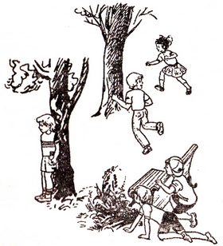
«Прятки»
Цель игры: развитие внимания, быстроты реакции, умения ориентироваться в пространстве.
Все играющие делятся на две команды, которые возглавляют капитаны. По жребию определяют, кто будет прятаться, а кто — разыскивать.
Для игры устанавливают место (дерево, стену, дверь и т. п.) — «город», куда должны прибежать игроки.
Тех, кто должен прятаться, уводит капитан команды, указывает им места для укрытия, а сам возвращается к команде, которая должна разыскивать спрятавшихся. Капитан ходит, все время выкрикивая: «Мы находимся… (называет местонахождение)!» Это помогает его команде ориентироваться: оставаться в укрытии или бежать завоевывать «город».
Если те, кто ищет, заметят хотя бы одного из спрятавшихся, они громко называют его имя и место укрытия, а сами группой бегут в «город». Команда, прибежавшая в «город» раньше другой, получает очко. Команда, которая прячется, может подбежать и завоевать «город» еще до выявления местонахождения соперников или после того, как их увидели.
Правила игры: при повторении игры, если выиграли те, кто искал, все игроки меняются ролями, а если нет, продолжают играть в том же порядке.
Категория: Армянские народные игры

